**壹、題組題-: (每題0分。共0.0分)：**

1. 下表是俊熙規畫好的一月行事曆，請閱讀後回答下列問題。  
     
   (一)根據行事曆，寒假是從哪一天開始？  
     
     
     
   (二)下列和行事曆有關的敘述哪些正確？請在□中打ˇ。(可複選)  
   □１.俊熙的行事曆是依照農民曆安排學習與娛樂的活動。  
   □２.俊熙週末的時間有學校活動，也有家庭活動。  
   □３.受週休二日影響，俊熙和家人會在星期六、日安排一家人的活動。  
   □４.由行事曆可知俊熙會參訪臺中科博館。  
   (三)如果是你，會如何安排自己的一週行事曆？  
     
   ◼你認為這樣的規畫有什麼好處？



《答案》(一)１月２３日；(二)２、３、４打ˇ；(三)(表格依學生實際狀況填答)；先做好分內的事情，再去玩。(答案僅供參考)

1. 請閱讀可宣家鄉近半年來有關日月潭水庫的報導，回答問題。  
   報導１  
   　　２月１８日，日月潭水庫主要供給彰化、雲林農業灌溉用水，但是最近沒下雨，水庫蓄水量不到平常的一半，日月潭國家風景區管理處呼籲民眾節約用水。  
   報導２  
   　　４月２９日，日月潭水庫蓄水量僅剩下平常的三分之一，因為水位下降，部分交通船停駛，湖面上的遊客明顯減少，讓店家感到擔心。若再不下雨，政府不排除實施民生用水「供水五天，停水兩天」的限水政策。  
   報導３  
   　　６月１７日，六月的梅雨、午後雷陣雨幫助了日月潭水庫解除缺水危機，也讓水力發電能順利進行。目前，日月潭水庫的蓄水量達到八成以上。  
   報導４  
   　　７月８日，接連幾天大雨，讓日月潭水庫的水位上升許多，能持續提供民生及灌溉用水。政府呼籲民眾別忘了缺水時的不便，平時要節約用水，珍惜水資源。  
   (一)根據報導，日月潭水庫具有哪些功能？(可複選)  
   □１.提供民生用水。  
   □２.提供農業用水。  
   □３.提供水力發電。  
   □４.提供民眾休閒觀光。  
   (二)當日月潭水庫缺水時，有可能發生什麼狀況？(可複選)  
   □１.可能會實施限水或停水政策。  
   □２.當地的店家生意受到影響。  
   □３.水力發電不受水庫水位高低影響，都能正常運作。  
   (三)可宣看了報導後，體認到「有水當思無水之苦」的道理，請你幫她想一想，生活中有什麼省水的小祕訣？

《答案》(一)１、２、３、４打ˇ；(二)１、２打ˇ；(三)１.用洗米水來澆花。２.使用具有省水標章的洗衣機。３.洗完手後確實關緊水龍頭。(答案僅供參考)

1. 請閱讀下列有關傳統住屋的資料，並回答問題。  
   資料１  
   　　早期漢人興建住屋時，富裕人家會使用從中國運來的磚材。一般人家大多利用生活周遭方便取得的材料來建築房舍，例如：建造土埆厝時，會以泥土與稻稈製成的土磚砌牆，再以茅草鋪設屋頂。由於土磚可以吸熱、調節水氣，所以土埆厝住起來冬天溫暖、夏天涼爽。近年來，許多土埆厝年久失修或改建成樓房，這種承襲先人智慧的住屋，也逐漸消失在人們的記憶中。  
   資料２  
   　　石板屋是魯凱族的傳統住屋。魯凱族的祖先運用智慧，以居住處所周遭的石板為材料，興建而成。這種住屋的優點是堅固耐久，且不論什麼季節，住屋內的溫度適中。可惜因為石板的取得愈來愈不容易，加上建造住屋需要耗費較長的時間等原因，很多石板屋已無人居住，或改為水泥建築。  
   (一)關於資料１的敘述哪些正確？請在□中打ˇ。(可複選)  
   □１.早期漢人都是使用住家四周容易取得的磚頭、泥土、石塊等材料來建築房屋。  
   □２.不論夏天或冬天，土埆厝的材質能使屋內的溫度適中。  
   □３.傳統土埆厝的數量已愈來愈少。  
   (二)關於資料２的敘述哪些正確？請在□中打ˇ。(可複選)  
   □１.族人以生活周遭的材料建造傳統住屋。  
   □２.石板屋內夏天涼爽，冬天不寒冷。  
   □３.石板屋仍是現在多數魯凱族人的住屋形式。  
   (三)請根據資料１、２的內容，寫出一項土埆厝和石板屋的共同點。

《答案》(一)２、３打ˇ；(二)１、２打ˇ；(三)都是傳統住屋，匯集先人的智慧興建而成。建築物都具有冬暖夏涼的特色。(答案二選一，僅供參考)

1. 請閱讀報導後，回答下列問題。  
   社會報報  
   　　阿美族的傳統信仰認為，天地萬物都有靈性，世界上存在著天神、太陽神與河神等各種神靈。部落裡的巫師透過各種儀式與神靈溝通，例如：幫族人消災、祈福，或感謝神靈保佑農作物豐收等。  
   　　除了傳統信仰外，隨著基督教和天主教傳入，阿美族信仰這些宗教的人數日漸增多，基督教的牧師或是天主教的神父，也成為為族人祈福、服務的角色。此外，居住在臺東縣或屏東縣 恆春一帶的族人，在與漢人接觸後，有些族人也接受漢人的傳統信仰。  
     
   (　　)(一)部落裡的巫師對阿美族的生活，有什麼重要性？　興建神壇　幫助信徒受洗　消災、祈福　規畫繞境活動。  
   (二)下列有關阿美族信仰的敘述，請在正確的□中打ˇ。(可複選)  
   □１.阿美族的信仰呈現多元的樣貌。  
   □２.阿美族傳統信仰的祭典活動，有感謝神靈恩惠的意義。  
   □３.在阿美族的信仰中，牧師與神父已經完全取代巫師的角色。  
   □４.阿美族被迫接受漢人的傳統信仰。  
   □５.阿美族的信仰曾經發生轉變。  
   (三)請為這篇報導下一個合適的標題。

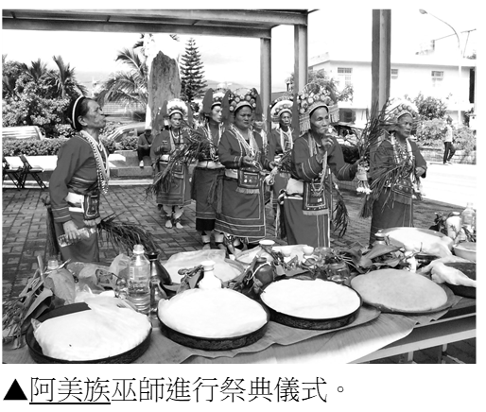

《答案》(一)３；(二)１、２、５打ˇ；(三)阿美族信仰的轉變。(答案僅供參考)

1. 請根據下列的敘述與圖像，回答問題。  
   　　假日時，美倫參加了家鄉老街的導覽活動。透過導覽她了解老街曾經是木材、茶葉的商業中心，後來因為交通不便而沒落。現在的老街因為推廣觀光、居民保留街道風貌、舉辦導覽活動等，吸引人潮逐漸回流。  
     
   (一)下列哪些可能是美倫家鄉保留原本街道風貌的原因？  
   □１.讓家鄉的文化、歷史得以保留。  
   □２.為了呈現新住民移入後的多元文化風貌。  
   □３.吸引國內外遊客到此觀光。  
   □４.其他：＿＿＿＿＿＿＿＿＿  
   (二)觀察上圖，哪一間商店建築牆面上的招牌與現在販賣的商品不同？  
   □甲  
   □乙  
   (三)如果你是這條老街上的現代商家，你會販售什麼商品，為什麼？  
   我會販售＿＿＿＿＿＿＿＿＿  
   因為＿＿＿＿＿＿＿＿＿＿＿＿＿

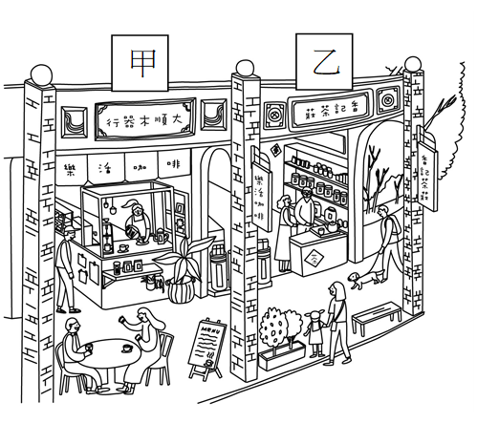

《答案》(一)１、３、４打ˇ、可以舉辦導覽活動，讓更多人認識傳統文化。(答案僅供參考)；(二)甲；(三)木製積木、可以跟過去的木材生意有所連結，並呈現新風貌。(答案僅供參考)

1. 根據報導，將重點摘要於下方。  
   社會報報  
   米貢祭熱鬧登場  
   　　卡那卡那富族主要居住在高雄市 那瑪夏區，人口約為三百多人。  
     
   　　卡那卡那富族每年十月左右，會舉辦小米收成後的「米貢祭」。傳說一位祖先為了找尋食物，在樹林挖掘食物時，意外挖到小矮人的地洞，小矮人沒有傷害他，還傳授他農耕技術。祖先要離開時，小矮人給了小米種子，讓他帶回部落耕種。為了感謝小矮人，族人每年在小米收成後，都會招待他們。  
   　　後來，小矮人突然不再出現，但是卡那卡那富族並沒有忘記他們，仍然依照傳統舉辦祭典，感謝小矮人賜予小米及耕作技術。  
     
   祭典名稱：米貢祭  
   族群名稱：(　　　　　　　)  
   舉辦時間：(　　　　　　　)  
   祭典由來：小矮人給祖先(　　　　)種子進行耕種，族人為了感謝小矮人而在收成後舉辦祭典。  
   舉辦的意義：  
   □１.祈求漁獲豐收。  
   □２.感謝小矮人賜予農耕技術及小米。  
   □３.傳承狩獵技巧。  
   ◼想一想，卡那卡那富族舉辦米貢祭活動，對族人有什麼重要性？

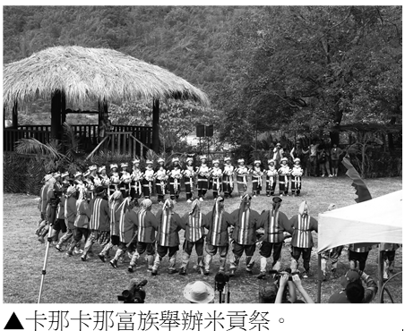

《答案》卡那卡那富族；每年十月左右；小米；２打ˇ；讓族人不忘記小矮人的恩情，並讓傳統祭典文化流傳，也凝聚族人的向心力。(答案僅供參考)

1. 請閱讀文章，並依據題目回答問題。  
   (一)國家重要的節日  
   　　清帝國末年，列國強敵不斷入侵，逼迫清帝國多次的割地賠款，主權嚴重遭受破壞。當時許多知識分子受到西方教育的影響，主張以革命的方式推翻君主王朝，建立民主的國家。這些知識分子和海外的留學生紛紛響應，經過一次又一次的武裝鬥爭和流血犧牲，都以失敗告終。終於在西元１９１１年１０月，武昌起義成功，最終推翻清帝國。  
   　　１９１２年１月１日，孫中山就任中華民國臨時大總統，於是訂這天為開國紀念日，中華民國由此開始。  
   １.這篇文章是指哪個節日的由來？  
   □開國紀念日  
   □和平紀念日  
   □國慶日  
   □行憲紀念日  
   ２.為什麼要訂定這個節日？  
     
     
     
   (二)與外來文化相關的節日  
   　　潑水節又稱宋干節，以春天太陽的換位，代表一年的開始。這是一個慶祝新年、祈求來年順利，充滿祝福意涵的節日，像是我們的過年。除了泰國之外，其他東南亞國家，像是寮國、緬甸和柬埔寨也都有這樣的傳統節日。  
   　　在節慶期間，大家用純淨的水相互潑灑，「水」在佛教傳統儀式中代表淨化、祝福，藉潑水象徵清除厄運，祈求洗去過去一年的不順，展開嶄新純淨的一年。  
   １.從文章推斷，下列何者最可能是潑水節的節慶期間？  
   □１月１～３日  
   □４月１３～１６日  
   □１０月１０～１３日  
   □１２月２５～３１日  
   ２.根據文章資料，在下列哪些地方會有潑水節傳統習俗？  
   □寮國  
   □緬甸  
   □日本  
   ３.如果有機會參與潑水節活動，你認為應該要注意什麼？

《答案》(一)１.開國紀念日打ˇ；２.透過開國紀念日的訂定，我們才更了解國家發展的歷史。(答案僅供參考)；(二)１.４月１３～１６日打ˇ；２.寮國、緬甸打ˇ；３.要抱著祝福的心互相潑水。(答案僅供參考)

1. 孟安前往加拿大的高中進行為期一年的交換學生生活。為了讓當地的同學認識自己的家鄉，孟安準備了幾份不同主題、範圍的地圖放在行李中一起帶出國。這些地圖可以怎麼運用呢？請根據孟安的計畫，選出適當的地圖。  
   甲、臺灣行政區圖  
   乙、宜蘭縣觀光導覽圖  
   丙、世界地圖  
   丁、宜蘭縣地形圖  
   （１）孟安打算先向加拿大的同學們介紹臺灣在哪裡，這時可以先用哪一張地圖？  
   答：（　　　　）  
   （２）認識臺灣在哪裡後，孟安接著介紹自己的家鄉宜蘭縣，首先要讓同學知道宜蘭縣位在臺灣的何處，要用哪一張地圖？  
   答：（　　　　）  
   （３）接著，孟安會介紹自己家鄉的特色，包括宜蘭縣著名的景點、好吃的特產等，這時就需要利用哪一張地圖？  
   答：（　　　　）  
   （４）孟安想要介紹家鄉地勢高低，他應該選擇哪一種地圖？  
   答：（　　　　）

《答案》（１）丙　（２）甲　（３）乙　（４）丁

詳解：（１）介紹臺灣的位置，需要用大範圍的世界地圖，從國際上標出臺灣的地點；（２）利用臺灣行政區圖，找出宜蘭位於臺灣的東北部地區；（３）要介紹宜蘭縣的知名景點、特產等，可以利用觀光導覽圖；（４）要介紹宜蘭縣的地勢高低，可以利用地形圖。

1. 穎奇看著下面兩張地圖，地圖範圍都是臺北市，但內容大不相同。請和他一起分析這兩張地圖的不同處以及用法，選出正確的答案。  
   甲地圖  
     
     
   乙地圖  
     
   （　　）（１）穎奇發現的地圖，內容畫分了各區的大小範圍，因此可能是哪一種地圖？　地形圖　行政區圖　觀光導覽圖　交通路線圖。  
   （　　）（２）再看乙地圖，圖上有許多線條，右上方有解釋各線條意義的圖例，這可能是哪一種地圖？　地形圖　行政區圖　觀光導覽圖　交通路線圖。  
   （３）穎奇想要知道自己居住的南港區，有哪些公共運輸，應該參考哪一張地圖？請寫出甲地圖或乙地圖。  
   答：（　　　　）地圖。

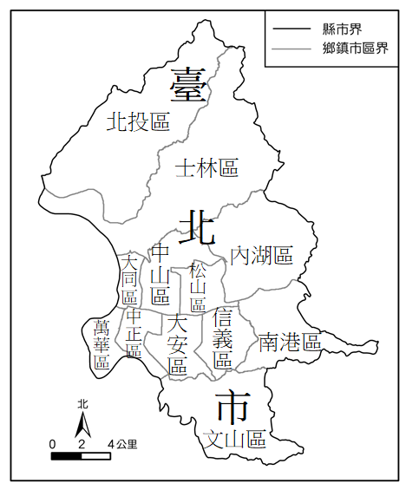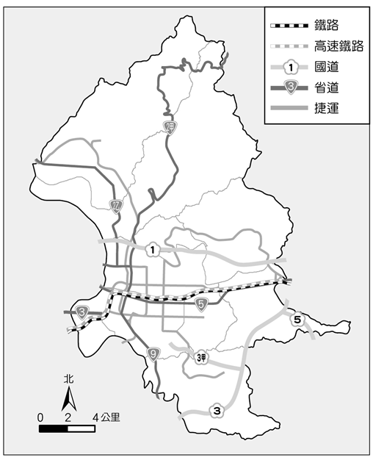

《答案》（１）　（２）　（３）乙

詳解：（１）甲為臺北市行政區圖；（２）乙為臺北市交通路線圖；（３）交通路線圖可以提供人們了解地圖範圍內的交通，包含公共運輸路線。

1. 請觀察地圖，回答下列問題。  
   甲、  
     
   乙、  
     
   如果想知道各縣市的相對位置，應該使用哪一個地圖？（　　　）  
   如果想到新竹市旅遊，應該使用哪一個地圖查詢交通路線及方式？（　　　）  
   從乙圖我們可以知道新竹市的香山區在北區的哪個方向？（　　　）方

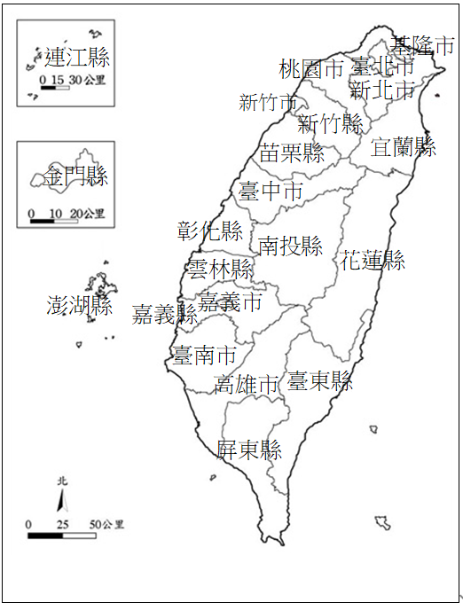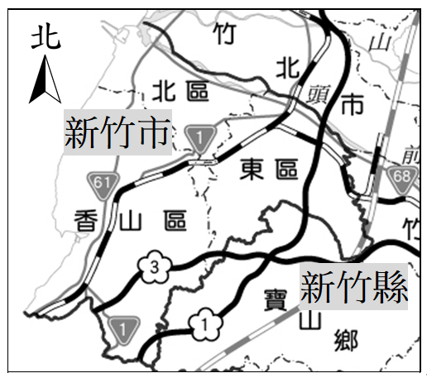

《答案》甲　乙　南方

1. 趙宏畫了一張家裡附近的地圖，請依照地圖內容回答問題。  
     
   （　　）（１）依照方向標，永安郵局在趙宏家的哪個方位？　東方　西方　南方　北方。  
   （　　）（２）趙宏想要增加圖例，哪一項符號最適合代表郵局？　　　　。  
   （　　）（３）右下角的具有什麼功能？　可讓人了解地圖的方位　可讓人知道實際距離在地圖上被縮小的程度　可知道繪製地圖的作者　可判別地圖所在的區域。  
   （　　）（４）下列有關地圖的敘述，何者錯誤？　方向標用來表示地圖上的方位　地圖的名稱，通常依據地圖主題或區域範圍來命名　電子地圖可以切換不同的呈現模式　每一張地圖的比例尺都相同。

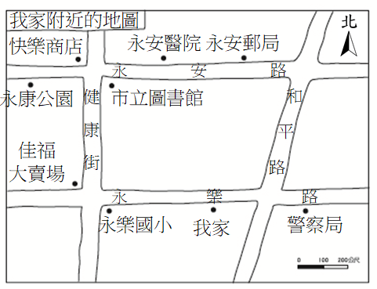

《答案》（１）；（２）；（３）；（４）

詳解：（１）永安郵局位於趙宏家的北方；（２）信封圖案最適合代表郵局；（３）比例尺可以讓人知道實際距離在地圖上被縮小的程度，以推測實際的距離；（４）每一張的比例尺不一定相同。

1. 家望和明廷是表兄弟，他們居住在不同的地方，家望的家鄉在甲地，明廷居住的地方是乙地，兩地的地形有很大的差異，風光也截然不同。下面便是他們家鄉的地形圖片，請分別找出關於他們家鄉地形的特徵，並推測他們可能居住在臺灣哪一個地形區中。  
   甲地.  
     
     
   乙地.  
     
   （　　）（１）下列哪一項敘述符合甲地地形的特徵？　地勢低平、平坦廣闊　四周高、中間低平　頂部平坦、邊緣以陡坡和低地相接。  
   （　　）（２）下列哪一項敘述符合乙地地形的特徵？　地勢低平、平坦廣闊　四周高、中間低平　頂部平坦、邊緣以陡坡和低地相接。  
   （　　）（３）從甲圖可以推測，家望居住的地方可能是哪裡？　宜蘭平原　大肚台地　埔里盆地。  
   （　　）（４）從乙圖可以推測，明廷居住的地方可能是哪裡？　宜蘭平原　大肚台地　埔里盆地。

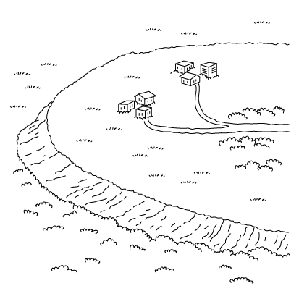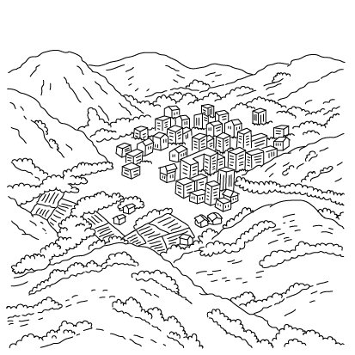

《答案》（１）　（２）　（３）　（４）

詳解：甲是台地地形、乙是盆地地形。

1. 茗成和家人一起接待來自國外的朋友，當他向對方介紹家鄉時是這麼說的：「這裡是新北市的林口區，我們家所在的地區，海拔高度大約兩百五十公尺，這是因為這裡屬於林口台地地形區，且由於地形平坦，西面臨臺灣海峽，缺乏屏障，東北季風往往為本地帶來強勁的風勢，這也是我們這裡的特色之一。」  
   （　　）（１）從茗成的介紹中，國外朋友可以知道他家鄉地形的特色是什麼？　四周高，中間低平　頂部平坦，邊緣以陡坡和低地相接　地勢高低起伏不平。  
   （　　）（２）茗成想要加深外國朋友對林口地形的印象，他可以怎麼做？　親自帶他們到高樓頂樓或高處俯瞰家鄉　蒐集林口的空拍照片提供瀏覽　以上兩種方法皆可。  
   （　　）（３）透過茗成的敘述，他所居住的地方地形平坦，這樣的地形有利於人們從事哪些活動？　建築房屋　交通建設　以上皆是。

《答案》（１）　（２）　（３）

詳解：（１）茗成介紹家鄉為台地地形，台地的特色便是頂部平坦，邊緣以陡坡和低地相接；（２）透過實地觀察或空拍照片，都能了解一地的地形；（３）地形平坦的地方，有利於種植作物、建築房屋及交通建設等。

1. 花花：「暑假的時候我最喜歡回外婆家，外婆家位在地勢高聳的山上，高度超過１０００公尺，外婆在較平緩的山坡地種了許多水果，我都會幫忙外婆一起採果子。」  
   奇奇：「我的爺爺家住在一望無際的平坦地區，被綠色的農田包圍，秋天時，稻米豐收的景色十分美麗。」  
   秀秀：「真羨慕你們，我的奶奶家和我家都住在四周高而中間低平的地區，沒有美麗的風景，只有許多高樓與喧鬧的車潮。」  
   （　　）（１）請問花花的外婆家屬於哪一種地形？　平原　山地　盆地　台地。  
   （　　）（２）請問奇奇的爺爺家屬於哪一種地形？　平原　丘陵　盆地　山地。  
   （　　）（３）請問秀秀的家鄉還可能有哪些特色？　地勢高聳，氣候涼爽　種有許多果樹　靠近海邊，景色優美　有許多交通建設。

《答案》（１）　（２）　（３）

詳解：（１）外婆家位在地勢高聳的山上，且高度在１０００公尺以上，屬於山地地形；（２）爺爺家在一望無際的平坦地區，屬於平原地形；（３）秀秀家在四周高而中間低平的地區，屬於盆地地形，而有高樓與喧鬧的車潮是屬於都市，所以可能也有許多交通建設。

1. 社會課上老師讓同學們分組調查臺灣各地的降雨量資料，並請同學依據資料畫出柱狀圖，但其中基隆和高雄兩地的資料，因負責的同學忘記標明地點而使兩張圖表無法分辨。請觀察兩圖，並根據老師下面的提示，找出正確答案。  
   甲、  
     
     
   乙、  
     
   （１）老師提醒同學基隆每個月的降雨量多，只有夏季７月的平均降雨量低於２００毫米，因此甲、乙兩圖中哪一個是基隆的各月平均降雨量圖？  
   答：（　　　　）  
   （２）高雄的氣候特色是夏季多雨、冬季少雨。因此哪一個是高雄的各月平均降雨量圖？  
   答：（　　　　）  
   （３）分辨出甲、乙兩圖後，從這兩張圖我們可以得到下列哪些結論？  
   臺灣各地區的氣候狀況都相同。  
   不同的地方，可能擁有不一樣的氣候特色。  
   臺灣的北部和南部，各月平均的降雨量不相同。  
   臺灣的北部和南部，四季的氣溫皆高，連冬天都溫暖。  
   答：（　　　　）

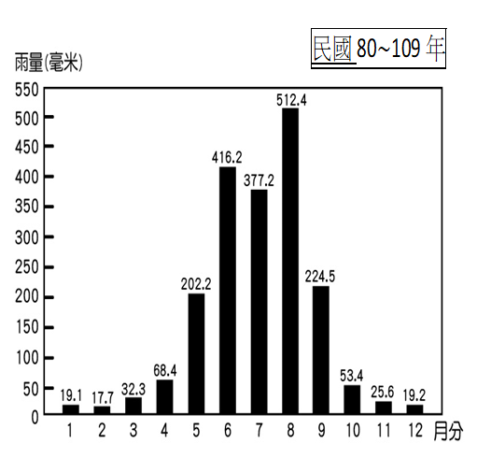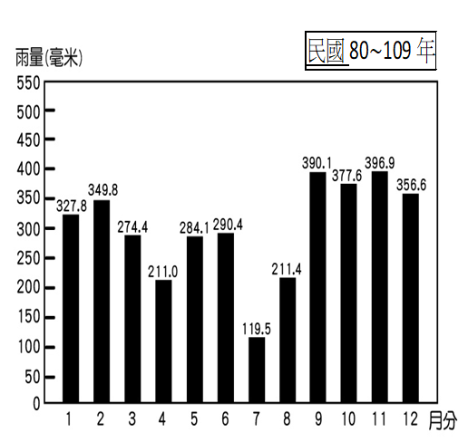

《答案》（１）乙　（２）甲　（３）、

詳解：（１）、（２）甲呈現夏季多雨、冬季少雨，因此是高雄的各月平均降雨量圖；而乙呈現四季多雨，因此是基隆的各月平均降雨量圖。（３）從兩圖中只能得知兩地氣候狀況不同，且只有降雨量圖，無法了解氣溫部分，因此答案為、。

1. 孟洋和表姐視訊時，表姐和他抱怨天氣好冷，但孟洋覺得奇怪，因為他並不覺得今天的天氣冷，因此他上網查了表姐所居住的宜蘭和他所居住的恆春的氣溫圖。請觀察兩地的圖表，並回答下列問題。  
   甲、宜蘭各月平均氣溫圖  
     
   乙、恆春各月平均氣溫圖  
     
   （　　）（１）表姐說宜蘭的氣溫只有１６度，察看圖表，他們兩人視訊的當下可能是幾月？　１月　２月　８月　１０月。  
   （　　）（２）承上題，這個月分的恆春氣溫大約是多少度？　１８度　２１度　２５度　２８度。  
   （３）從圖表上看，兩地在夏、冬哪一個季節的氣溫差異不大？請寫出季節。  
   答：（　　　　）  
   （４）從圖表呈現的曲線來看，可以用哪一個詞形容宜蘭四季的氣溫？請填代號。  
   四季溫暖　夏熱冬冷　夏冷冬暖  
   答：（　　　　）

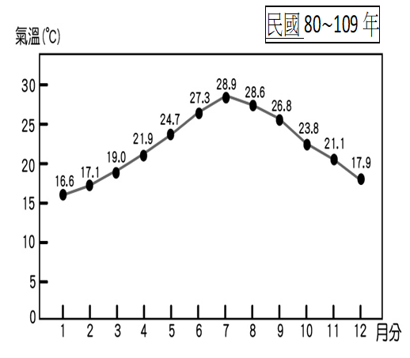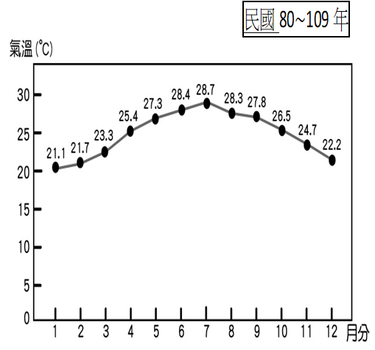

《答案》（１）　（２）　（３）夏季　（４）

詳解：（１）根據氣溫圖來看，１６度應該是１月；（２）觀察乙圖，１月的恆春氣溫約２１度；（３）夏季兩地的溫度皆高，差異不大；（４）宜蘭的氣溫呈現夏熱冬冷。

1. 閱讀下列短文，並回答問題。  
   暑假時，銘奇邀請大翔到他的家鄉遊玩，他的家鄉有條河流經過，附近還有座水庫，設立了一座風景區，銘奇打算帶大翔去遊玩。  
   （１）銘奇家鄉的水庫，不會建在水庫的哪一段？  
   甲、上游　乙、中游　丙、下游  
   答：（　　　　）  
   （２）水庫具有哪些功能？請寫出兩種。  
   答：（　　　　　　　　）、（　　　　　　　　）  
   （３）銘奇計畫帶大翔到水庫的風景區划船，這代表水庫風景區具有下列哪一種功能？   
   甲、教育　乙、休閒　丙、醫療  
   答：（　　　　）。

《答案》（１）丙　（２）灌溉、提供民生或工業用水、發電等　（３）乙

詳解：（１）水庫通常建於河川的中、上游，不會在下游；（２）水庫具有供給民生與工業用水、灌溉或水力發電等功能，寫出兩種即可；（３）水庫風景區可提供民眾進行划船活動，具有休閒方面的功能。

1. 請觀察圖表，並回答下列問題。  
   甲、  
     
   乙、  
     
   （１）請觀察甲地和乙地的月平均雨量圖，哪個地方的雨量集中在夏季？（　　）  
   （２）承上題，此地可能是基隆或是高雄？  
   （　　）  
   （３）針對甲地的降雨量情況，生活中會需要常備哪一種用具呢？請寫出一種。  
   答：（　　　　　）

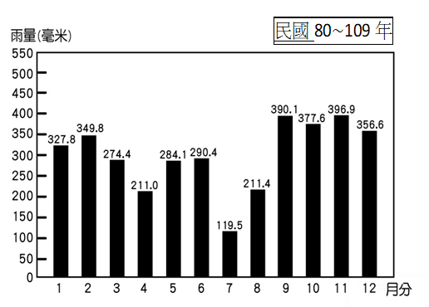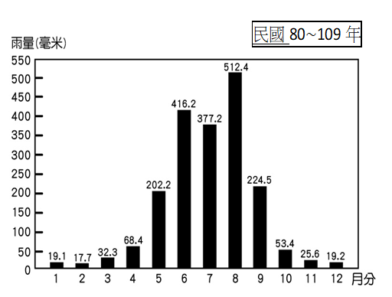

《答案》（１）乙地　（２）高雄　（３）雨衣、雨傘等。(答案僅供參考)

1. 當施爺爺年輕時，為了結婚他請人幫忙蓋了房子（如圖甲），後來有了兩個孩子，也存夠了改建的錢，便將房子進行了加蓋（如圖乙），現在施爺爺的房子又改建了，空間更寬闊，可以容納孩子以及孩子的孩子（如圖丙）。請觀察施爺爺房子的變化，並回答下列問題。  
   甲、  
     
     
   乙、  
     
     
   丙、  
     
   （１）施爺爺最先的房子，只有蓋正身，這樣的房屋形式稱為什麼？請寫出來。  
   答：（　　　　　）  
   （２）施爺爺後來在正身的左右兩側陸續添加的房屋稱為什麼？請寫出來。  
   答：（　　　　　）  
   （３）施爺爺家改建成的乙、丙房屋形式分別稱為什麼？請寫出來。  
   答：乙—（　　　　　）  
   丙—（　　　　　）  
   （４）從敘述中可以發現，施爺爺房屋形式的改變與下列哪些因素有關？在（　）打ˇ。  
   （　　）家中成員增加  
   （　　）四周鄰居減少  
   （　　）經濟條件改善  
   （　　）生態環境改變

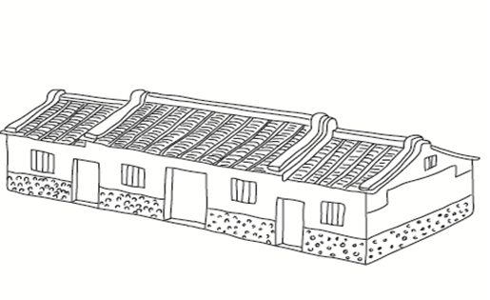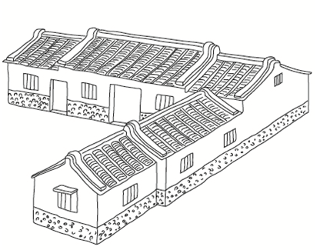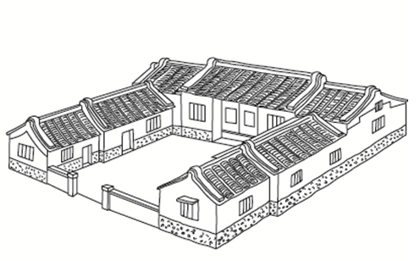

《答案》（１）一條龍　（２）護龍　（３）乙：單伸手、丙：三合院　（４）將、打ˇ。

詳解：（４）從敘述中可以得知，施爺爺開始增建房子，是因為有了孩子，且存夠了錢，因此與家中成員增加、經濟條件改善有關。

1. 文禮在導覽員的帶領下，參觀了蘆竹湳聚落，得知這座聚落是三百年前福建 漳州的先民，渡海來臺的落腳地，由於在開墾之前，這片土地是長滿蘆竹的沼澤地，因此命名為蘆竹湳（湳為沼澤地之意）。目前這裡共保存了五十多座三合院，並成立文化協會推動各種活動。文禮參加社區導覽後，還選擇學習製作傳統米食紅龜粿、手造紙、以及利用竹片編成小鹿等活動，體驗早期先民的生活。  
   （　　）（１）文禮可以從導覽員的介紹中，得知蘆竹湳聚落的古厝是哪一個族群建造的建築？　原住民族　漢人　新住民。  
   （　　）（２）現在的蘆竹湳聚落，呈現什麼樣的發展？　成為觀光景點　傳統建築受到保護　以上皆是。  
   （　　）（３）透過文禮進行的各種體驗活動，我們可以發現現在蘆竹湳聚落具有哪一種特點？　保留當地的文化特色　發展出新的產業活動　回復成早期沼澤地的生態環境。

《答案》（１）　（２）　（３）

詳解：（１）從文中可知當地是由大陸來臺的漢人所開墾；（３）文禮參加的活動如製作傳統米食、手造紙、竹編工藝等都屬於當地的文化特色。

1. 請觀察圖片，回答下列問題。  
     
   這種傳統建築形式，我們稱之為什麼？（　　　　　）  
   圖中甲我們稱之為什麼？（　　　　　）  
   圖中乙我們稱之為什麼？（　　　　　）  
   傳統三合院的房間配置很重視倫理的精神，其中正廳通常會配置在１～７中的哪一間？（　　）

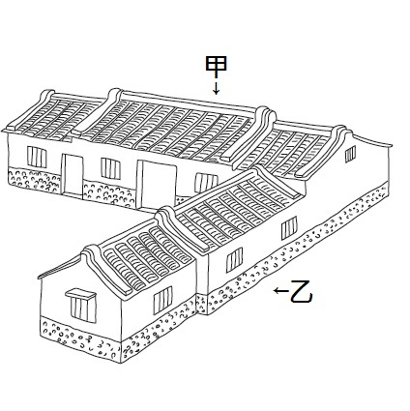

《答案》單伸手　甲：正身、乙：護龍　２

1. 文達在社會課本上看到一張照片，發現和外婆家的房子長得很相似，都是ㄇ字型的三合院。文達說：「外婆家的房子已經很古老了，但是遇到颱風、地震都還是很堅固，沒有損壞。」  
     
   （　　）（１）請問文達外婆家的房子和哪一種人的傳統住屋相似？　漢人　魯凱族　泰雅族　雅美族（達悟族）。  
   （　　）（２）外婆家的房子較不可能有哪樣建材？　竹子　木頭　鋼筋　土石。  
   （　　）（３）文達的外婆如果要祭祀祖先，最可能在哪一處？　甲　乙　丙　丁。  
   （　　）（４）甲和丙這兩處房屋的名稱是什麼？　正身　護龍　稻埕　正廳。

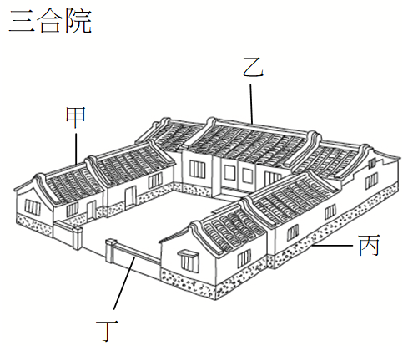

《答案》（１）；（２）；（３）；（４）

詳解：（１）三合院是漢人的傳統建築；（２）三合院大多就地取材，用竹子、木頭、土石或燒製的磚瓦來建造；（３）漢人通常在正身設有正廳，供奉神明與祖先的牌位；（４）甲和丙是三合院中的護龍。

1. 夢庭參觀家鄉的懷舊文物館，發現以下這四樣東西，其中有的她認得，有的她不太清楚功用，請你幫她找出這些東西的正確名稱，並分辨這些器物的用途。  
   甲、  
     
   乙、  
     
   丙、  
     
   丁、  
     
   （１）甲～丁這四樣生活中的器物，都與廚房用具有關，請找出各自正確的名稱，將代號填入（　）中。  
   水桶：（　　　）  
   砧板：（　　　）  
   菜櫥：（　　　）  
   磚灶：（　　　）  
   （２）承上題，這些生活器物分別有什麼用途？請填圖片代號。  
   （　　　）切菜時墊在下面的板子  
   （　　　）儲藏食物、菜肴或放置碗盤  
   （　　　）利用木柴燒火煮食  
   （　　　）用來運水、存放水  
   （３）夢庭看到的哪一樣東西，相當於現在的瓦斯爐？請填圖片代號。  
   答：（　　　　）

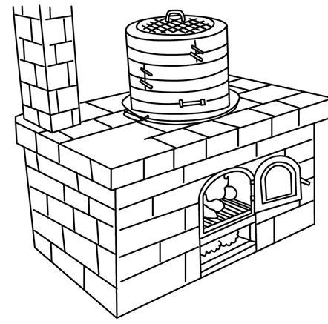

《答案》（１）丙 丁 乙 甲　（２）丁 乙 甲 丙　（３）甲

詳解：（３）傳統的灶和現代的瓦斯爐都是用來烹飪煮食的器具。

1. 下圖是民國１１２年臺灣環保團體統計淨灘行動撿拾到的海洋廢棄物前十名，請觀察並思考這些物品的性質，並回答下面問題。  
     
   （１）從表中可以得知，臺灣民眾在淨灘行動中撿到最多的海洋廢棄物是什麼？請寫出來。  
   答：（　　　　　）  
   （２）排行前十名的海洋廢棄物都超過上萬件，這些東西大多是哪一種材質製造的器物？  
   答：（　　　　　）  
   （３）承上題，關於這種材質製造的器物，下列哪些敘述正確？在□中打ˇ。  
   □具有稀有又高價的特性。  
   □具有輕便又便宜的特性。  
   □這類器物使用方便，具有環保特性。  
   □取代傳統器物，被現代人大量使用。  
   □材質難以在自然環境中分解，形成垃圾問題。

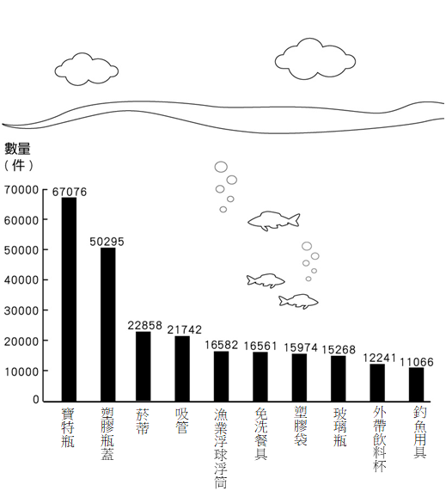

《答案》（１）寶特瓶　（２）塑膠　（３）將、、打ˇ

詳解：（２）排行前十名的器物中，寶特瓶、塑膠瓶蓋、吸管、塑膠袋、部分免洗餐具和漁業浮球浮筒等多是塑膠製品；（３）塑膠材料普遍易得且便宜；塑膠器物雖使用方便，但不易分解，不具環保特性。

1. 請閱讀文章，回答下列問題，在正確的□中打ˇ。  
   　　尤幹是泰雅族一個部落的領導人，在每年八到十月小米收割後，會與族中的長老們一起討論祖靈祭的時間，時間確定後，在祭典前族人會到祖先墓地除草，也開始準備祭典上需要的祭品，並將祭品插在竹枝上。  
   　　祭典當天，尤幹率領族人一起前往祖先墓地，到了地點會將插滿祭品的竹子插在地上。他帶領族人呼喚祖靈，感謝祖靈一整年的保佑，並祈求未來一年的順利與豐收。待儀式結束後，族人便將祭品留在當地。尤幹提醒族人要越過火堆，他告訴年輕的族人，這代表與祖靈分開，具有淨身、除穢消災的意義。最後，尤幹帶著族人返回部落，進行唱歌、跳舞等活動。  
   （１）從文中可以知道泰雅族祖靈祭在何時舉行？  
   □小米播種前。  
   □小米收割後。  
   （２）泰雅族祖靈祭的祭祀對象是下列何者？  
   □祖靈。  
   □土地公。  
   （３）哪些人可以參與祖靈祭的活動？  
   □部落領導人、長老。  
   □全體族人。  
   （４）泰雅族祖靈祭舉行的目的主要是什麼？  
   □感謝祖靈的保佑並祈求作物豐收。  
   □祈求族人死亡後能順利通過彩虹橋。

《答案》（１）將打ˇ　（２）將打ˇ　（３）將打ˇ　（４）將打ˇ

詳解：（１）從文中可知祖靈祭的時間在小米收割後；（２）是為了感謝祖靈一整年的保佑，並祈求未來一年的順利與豐收；（３）祖靈祭的時間是由部落領導人和長老開會決定，但活動是全體族人都參加；（４）祭典舉行的目的是感謝祖靈一整年的保佑，並祈求未來一年的順利與豐收。

1. 請閱讀文章，回答下列問題，在正確的□中打ˇ。  
   　　從早期到現在，信仰影響著家鄉居民的生活，例如每年農曆三月的媽祖誕辰，臺灣各地的媽祖廟會有許多大大小小的繞境活動。又例如每到考季，許多學子會在老師、家長的帶領下，前往廟裡拜文昌帝君。當人們身體出現病痛，則會向有醫神之稱的保生大帝祈求平安等。對於這些影響人們日常生活的信仰和廟宇，你的認識有多少？  
   （１）從文中提到的信仰，可以判斷這是哪一個族群的傳統信仰？  
   □原住民族。  
   □漢人。  
   □新住民。  
   （２）從文中可以知道，人們需要信仰的原因有哪些？  
   □面對問題或壓力時，需要精神支持。  
   □透過祭拜神明，獲得心靈安慰。  
   □無事可做時，需要活動打發時間。  
   （３）家鄉的廟宇具有哪些功能？  
   □供奉神明，是當地的信仰中心。  
   □舉辦儀式祭典，協助人們祈求平安。  
   □販售各地特產，發展地方經濟。  
   □廟前廣場提供居民休閒聚會的場所。  
   □舉辦各種活動，聯絡家鄉居民感情。

《答案》（１）將打ˇ　（２）將、打ˇ；（３）將、、、打ˇ

詳解：（１）這些是屬於漢人的傳統信仰；（３）販售各地特產，發展地方經濟不屬於家鄉廟宇為人們帶來的影響。

1. 臺灣人普遍都有宗教信仰，實際走訪鄉鎮，有些地區甚至有「三步一小廟，五步一大廟」的情況，另外也有一句俗諺「田頭田尾土地公」來形容土地公無所不在，遍布各地。  
   　　家鄉居民會以興建廟宇、祭拜神明的方式，來祈求平安與豐收，除了廟宇外，也可以看到教堂、清真寺，這些場所提供信徒聚會及聯絡感情。  
   （　　）（１）文中「三步一小廟，五步一大廟」所描述的現象最可能是什麼？　代表廟宇香火鼎盛　代表廟宇的數量眾多　代表信徒很少　代表居民少有宗教信仰。  
   （　　）（２）關於土地公的敘述，下列何者正確？　土地公又被稱作「福德正神」　「田頭田尾土地公」是指要找到土地公廟不太容易　土地公是海上的守護神　在教堂中，常會見到土地公的神像。  
   （　　）（３）下列哪一個場所的主要功能不是提供信徒聚會及情感交流的地方？　教堂　廟宇　市集　清真寺。

《答案》（１）　（２）　（３）

詳解：（１）「三步一小廟，五步一大廟」代表廟宇的數量眾多；（２）「田頭田尾土地公」是指在各地都能看到土地公的廟宇，守護著大家；媽祖才是海上的守護神；在教堂中無法看到土地公的神像；（３）市集是居民購物的地方，不是信徒聚會及情感交流的地方。

1. 請閱讀短文，並回答下列問題。  
   　　欣宜的外公家位在老街上，是相當具有歷史意義的街屋，外公年輕的時候，從事米店生意，後來隨著時代變遷，米店關門，曾經有好長一段時間都沒有做生意。直到舅舅回鄉配合老街商圈發展協會，轉型成為懷舊商店才重新開業，以販賣古早零食、童玩等為主。  
   （１）下圖為欣宜外公家的街屋，早期欣宜外公經營米店、現在舅舅經營懷舊商店，主要做生意的店鋪應該是設在哪一部分？請填寫代號。  
     
   答：（　　　　　）  
   （２）承上題，臺灣的老街經常設有騎樓，欣宜外公家也有，請問騎樓位於圖中的哪一部分？請填寫代號。  
   答：（　　　　　）  
   （３）欣宜外公家雖然老舊但保留了下來，這具有什麼樣的意義？在□中打ˇ。  
   □原住民族傳統特色建築。  
   □保留家鄉先民生活的記憶。  
   □是家鄉重要的文化特色。

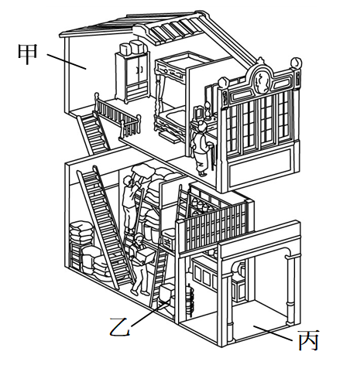

《答案》（１）乙　（２）丙　（３）將、打ˇ

詳解：（３）街屋並非原住民族傳統建築的特色。

1. 書勤和同學在家長的陪同下，一起前往三峽老街進行實地調查，以下是他們調查時遭遇的狀況，請閱讀並回答相關問題。  
   （１）三峽老街是經過規畫與維護的老街，書勤和同學進行調查時，可以從下列哪些方面著手？在□中打ˇ。  
   □廟宇。  
   □特產。  
   □建築外觀。  
   □文化活動。  
   （　　）（２）書勤和同學還去當地一個具有兩百多年歷史的地方祈求平安，這個地方應該是下列何者？　三峽國小　三峽祖師廟　三角湧大橋。  
   （　　）（３）書勤和同學在調查後，在附近的工坊參加了一項ＤＩＹ活動，這項體驗是利用當地生產的一種原料來染布，課程結束後便能帶回自己製作的獨一無二成品。這項體驗便是三峽的哪一項在地特色？　黑染　紅染　藍染。  
   （　　）（４）最後家長和同學在回家前，都品嘗了當地的一項特色美食，他們品嘗的應該是下列何者？　金牛角麵包　金包里鴨肉　金黃地瓜球。

《答案》（１）將、、、打ˇ　（２）　（３）　（４）

詳解：（１）調查老街可以從多方面著手，因此四個選項都可以是調查的方向；（２）三峽祖師廟有兩百多年歷史，是家鄉居民祈求平安的信仰場所；（３）藍染是三峽的在地特色；（４）金牛角麵包是三峽的特色產品之一。

1. 君漢的記性不好，姐姐教他使用行事曆，把每個月該做的事、該帶的東西都先記下來，方便隨時提醒自己。下圖便是君漢這個月的行事曆，請看圖回答問題。  
     
   （１）君漢的行事曆是使用農曆還是陽曆？  
   答：（　　　　）曆。  
   （２）行事曆採用一週七天，這種制度稱為什麼？  
   答：（　　　　）制。  
   （３）從行事曆中可以看到，一週有兩日的休息日，這是因為現在政府實施哪一種制度，讓人們有更多的時間安排休閒活動？  
   答：（　　　　　　）制。  
   （４）君漢行事曆中的活動，包括下列哪些？在□中打ˇ。  
   □學習。  
   □消費。  
   □娛樂。  
   □工作。

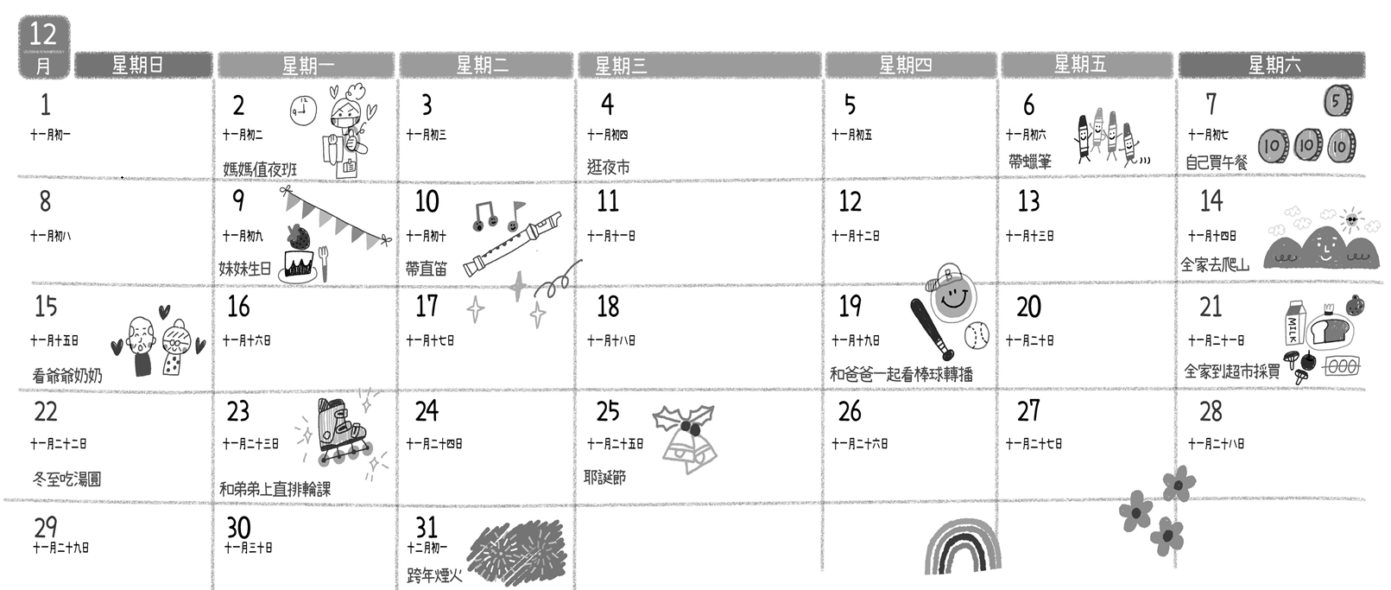

《答案》（１）陽　（２）星期　（３）週休二日　（４）將、、、打ˇ

詳解：（４）君漢的行事曆中有家人工作、有自己學習的紀錄，也有買東西消費和家人一起從事娛樂的紀錄。

1. 雅美族（達悟族）人在每年的二月到六月間，開放族人捕撈飛魚，在每年的二月到九月中左右，可以食用飛魚，超過時間後就不能捕撈，也不能食用。為什麼雅美族（達悟族）人要這麼規定？請閱讀下列題幹，根據指示找出答案。  
   （１）雅美族（達悟族）人配合捕撈飛魚的活動，舉行不同的祭典，請根據先後順序用代號排列出來。  
   甲、飛魚收藏祭  
   乙、飛魚終食祭  
   丙、飛魚招魚祭  
   答：（　　→　　→　　）  
   （２）承上題，上述祭典中哪一個祭典的舉行目的是為了祈求該年的漁獲豐碩？將代號填入（　）中。  
   答：（　　　　）  
   （３）承第（１）題，在舉行哪一個祭典，族人將最後一次食用飛魚乾，剩下的會送人或餵養動物？將代號填入（　）中。  
   答：（　　　　）  
   （４）雅美族（達悟族）人規範捕撈、食用飛魚的時間，具有下列哪些意義？在□中打ˇ。  
   □表達對飛魚的尊敬。  
   □增加族人休閒、娛樂的時間。  
   □與自然共處，避免過度捕撈。  
   □讓其他原住民族也能一起大量捕撈飛魚。

《答案》（１）丙→甲→乙　（２）丙　（３）乙　（４）將、打ˇ

詳解：（１）依照先後是飛魚招魚祭→飛魚收藏祭→飛魚終食祭；（４）規範捕撈、食用飛魚的時間，是為了表達對飛魚的尊敬，同時也有與自然共處，避免過度捕撈的意義。

1. 請閱讀圖片，回答下列問題。  
     
   （１）由上圖中，我們要知道臺灣北部適合種植什麼作物，應該看哪一個編號所提供的資訊？  
   答：（　　　）  
   （２）農民曆上的１２月４日是星期幾？  
   答：（　　　　　）  
   （３）請寫出一項１２月３日「宜」進行的活動？  
   答：（　　　　　　　）



《答案》（１）４　（２）星期日　（３）嫁娶、納采、祭祀、祈福、會親友、出行、裁衣、上梁、納財、交車等。（填寫一項答案即可）

1. 佩雯看到桌上擺了一本農民曆，想起課堂上老師曾說過農民曆是生活重要的依據，於是便打開農民曆仔細的研究，想深入了解農民曆的內容。  
   （　　）（１）在農民曆中無法看到哪一項資訊？　農曆日期　國曆日期　宜種植之作物　統一發票中獎號碼。  
   （　　）（２）下列哪一個人能夠在農民曆上找到解答？　表姐想知道幾號開學　爸爸想查詢高鐵的班次　爺爺想知道超市何時特價　媽媽想知道哪一天適合搬家。  
   （　　）（３）關於農民曆的敘述，下列何者正確？　是原住民族祖先所發明　裡面主要記載外國的節慶　部分現代人仍會參考農民曆來安排活動　農民曆中會記錄家人的手機號碼。

《答案》（１）　（２）　（３）

詳解：（１）農民曆無法查到統一發票中獎號碼；（２）農民曆可查詢適合搬家的日子；（３）農民曆是漢人的祖先所發明的。

1. 臺灣有許多原住民族，不同的族群各有不同的祭典。這些祭典是怎麼產生，又具有哪些意義？請根據題目指示，找出適當的答案。  
   （１）「原住民族各有不同的文化和傳統□□，配合生活環境與季節變化而產生許多不同的祭典。」以上空格中應填入哪兩個字？請寫出來。  
   答：（　　　　）  
   （２）當原住民族遇到下列情況，可能舉辦什麼樣的祭典？找出相對應的答案，用代號填入（　）中。  
   甲、大獵祭　乙、招魚祭　丙、感恩祭  
   慶祝作物豐收：（　　）  
   祈求漁獵順利：（　　）  
   傳承狩獵技巧：（　　）  
   （３）有些原住民族，例如阿美族，除了透過祭典禮俗外，還會用什麼方式來感謝上天的恩賜？請寫出代號。  
   甲、放風箏　乙、燒香拜拜　丙、傳統歌舞  
   答：（　　　）

《答案》（１）信仰　（２）丙　乙　甲　（３）丙

詳解：（３）有些原住民族會以歌舞感謝上天，感恩作物的豐收。

1. 樂華發現妹妹在傳統節慶這個課程上，經常搞混節慶與其對應的習俗，因此他便將節慶和習俗分別製作成一張張的卡片，利用不斷的練習來加強妹妹的記憶。以下就是他的方法，請你陪著妹妹一同完成考驗。  
   （１）首先，樂華將各個節慶的卡片混雜在一起，請根據農曆年頭到年尾的時間順序，以接龍的方式排列出來。  
   甲、端午節　乙、春節  
   丙、中元節　丁、中秋節  
   戊、元宵節  
   答：（　　）→（　　）→（　　）→（　　）→（　　）  
   （２）接著，樂華隨機抽出三張寫著不同習俗的卡片，請判斷這些習俗分別屬於哪一個節慶，把該節慶卡片找出來。（用上一題的節慶代號填寫）  
   配戴香包、包粽子、划龍舟：（　　）  
   祭拜孤魂、放水燈：（　　）  
   賞燈、猜燈謎、吃元宵：（　　）  
   （３）最後，樂華再隨機抽出一張節慶卡片，請動手寫出該節慶的日期和一種習俗活動。  
   卡片：中秋節  
   日期：農曆（　　　　　　　）  
   習俗：（　　　　　　　　　）

《答案》（１）乙　戊　甲　丙　丁　（２）甲　丙　戊　（３）８月１５日　家人團圓、賞月、吃月餅與柚子（寫出其中一種即可）

1. 路成覺得原住民族的祭典和漢人的傳統節慶看似是完全不同類型的活動，但仔細想想，有些內涵卻有相似之處。請思考下列問題，找到答案。  
   （　　）（１）原住民族有哪一種祭典活動的主要目的是在感謝、追念祖先？　大獵祭　祖靈祭。  
   （　　）（２）漢人有哪一個傳統節慶活動的主要目的是在感謝、追念祖先？　清明節　元宵節。  
   （３）從以上兩題可以看出，原住民族的祭典和漢人的節慶，都有祭拜祖先的傳統。除此之外，想想其他的祭典和節慶，大多還具有什麼樣的意義？請寫出一種。  
   答：（　　　　　　　）  
   （４）不管是原住民族或漢人，參與這些傳統活動都具有什麼好處？在□中打ˇ。  
   □凝聚家族的向心力。  
   □體會先民的智慧。  
   □豐富家鄉居民的生活。  
   □促進族群間的互動和理解。  
   □獲得地方機關首長的表揚。

《答案》（１）　（２）　（３）大多具有感謝天地、敬神祭祖、家人團圓等意義（寫出其中一種即可）　（４）將、、、打ˇ

詳解：（４）獲得地方機關首長的表揚並非人們參與這些傳統祭典、節慶活動的目的，居民也不是為了要得到這樣的好處而參加。

1. 社會課教到傳統節慶，同學們在教室熱烈討論。  
   靜惠：「在所有傳統節慶中，我最喜歡的就是農曆一月一日了！那天我們全家會早起先去拜拜，再去親友家拜訪、互道恭喜。」  
   文霖：「你說的沒錯，但我更喜歡的是這節日的前一天，大家會聚在一起吃團圓飯，談天說地，是很開心又很珍貴的時光。」  
   啟芳：「我跟你們不一樣，我喜歡的節日會有好吃的粽子和好看的龍舟比賽，每年我和弟弟都會守在電視前面看轉播。」  
   若瑜：「我跟你們都不一樣，我們的節日沒有固定的時間，通常會由部落的長輩們開會決定，為期一到七天的豐年祭，這可是部落的大事呢！」  
   （　　）（１）靜惠喜歡的傳統節慶是哪一項？　除夕　春節　元宵節　清明節。  
   （　　）（２）文霖喜歡的傳統節慶是哪一項？　除夕　春節　元宵節　清明節。  
   （　　）（３）啟芳喜歡的傳統節慶是哪一項？　元宵節　清明節　端午節　中秋節。  
   （　　）（４）從上面的對話中，我們可以推測哪一個人是原住民？　靜惠　文霖　啟芳　若瑜。

《答案》（１）２　（２）１　（３）３　（４）４

詳解：（１）農曆一月一日是春節，通常會到親友家拜年；（２）除夕夜通常會和家人一起吃團圓飯；（３）端午節有吃粽子、划龍舟的習俗；（４）若瑜提到的豐年祭屬於原住民族的祭典。

1. 在現代生活中，除了保留不少傳統節慶和習俗外，還增添了許多現代節日。請回答下列問題，看看你對這些現代節日的認識有多少。  
   （　　）（１）兒童節是專屬於兒童的節日，日期在哪一天？　２月２８日　４月４日　５月２０日　１２月２５日。  
   （　　）（２）下列哪一個節日的訂定原因與兒童節類似？　潑水節　耶誕節　青年節　國慶日。  
   （　　）（３）如果從國曆年初開始計算，哪一個節日的日期比兒童節早？　開國紀念日　母親節　父親節　教師節。  
   （　　）（４）當學生想在教師節時表演節目感謝老師，他們應當在哪一天進行演出？　２月１４日　４月２３日　９月２８日　１０月１０日。  
   （５）承上題，我們還可以用哪一種方式感謝老師？請寫出一種答案填入（　）中。  
   答：（　　　　　　　　）

《答案》（１）　（２）　（３）　（４）　（５）親手製作感謝卡（答案僅供參考）。

詳解：（２）青年節和兒童節一樣，都是屬於人生不同階段的節日；（３）開國紀念日是１月１日，比兒童節早。

1. 觀察圖片中人物的動作，並回答下列問題。  
     
   （１）圖中呈現的活動地點在臺灣，是近年來從東南亞地區傳入臺灣的一個節日活動。想想看，這應該是哪一個節日？請寫出來。  
   答：（　　　　　）  
   （２）這個節日大概是在國曆幾月舉辦？  
   答：（　　　　）月  
   （３）圖中人們的動作，具有哪些意義？在□中打ˇ。  
   □給予對方祝福。  
   □慶祝新年到來。  
   □把別人的好運搶過來。  
   □洗去過去一年的不順利。

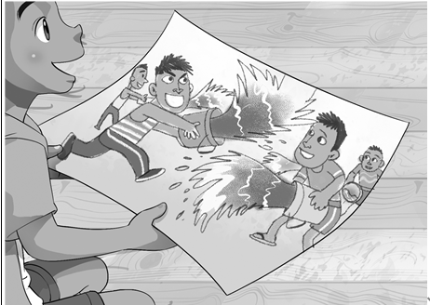

《答案》（１）潑水節　（２）四　（３）將、、打ˇ

詳解：（１）從互相潑水的動作可以得知是潑水節；（２）潑水節約在國曆四月中旬；（３）潑水是給對方祝福的舉動，象徵洗去過去一年的不順利，祈求新的一年好運到來，而非把別人的好運搶過來。

1. 當地球的氣候變遷引發的問題愈來愈嚴重，世界地球日更為國際社會所重視。每年的這一天，各國都會舉辦各種活動來提醒人類愛地球。對於這個節日你認識多少？請回答下列問題。  
   （１）世界地球日在每年的哪一天？請寫出來。  
   答：（　　　　　　　　）  
   （２）世界地球日的訂定目的與活動，大多與下列何者有關？請寫出代號。  
   甲、文化教育　乙、環境保護　丙、太空科技  
   答：（　　　　）  
   （３）世界地球日屬於以下哪一種節日？在□中打ˇ。  
   □國家重要的節日。  
   □各行各業的節日。  
   □與議題相關的節日。  
   （４）下列哪些活動的性質可能是世界地球日會舉辦的活動？在□中打ˇ。  
   □淨灘活動。  
   □愛地球遊行。  
   □推廣以自行車代步。  
   □舉辦升旗閱兵典禮。

《答案》（１）４月２２日　（２）乙　（３）　（４）將、、打ˇ

詳解：（２）世界地球日是與環境保護議題相關；（４）升旗閱兵典禮通常是在國家重要的日子才會舉行。

1. 關於現代的節日，請回答下列問題。  
   （１）請將下列現代節日的代號，填入適當的節日類型（　）中。  
   甲、兒童節　乙、和平紀念日　丙、教師節  
   丁、開國紀念日　戊、父親節　己、警察節  
   各行各業的節日：（　　　　　　）  
   國家重要的節日：（　　　　　　）  
   人生不同階段的節日：（　　　　　　）  
   （２）如果你能訂定節日，你想訂定什麼新的節日呢？並簡單說明原因。  
   你想訂定的新節日：（　　　　　　）  
   原因：（　　　　　　　　　　　　）

《答案》（１）丙、己　乙、丁　甲、戊　（２）體育節　運動可以強身，可以藉由體育節來提倡全民運動的風氣。（答案僅供參考）

1. 現代社會中，有許多依照陽曆安排的節日。有些是屬於各行各業的節日，有些是屬於人生不同階段的節日，這些節日不但具有獨特的含義，也在提醒我們對不同的人表達敬愛與尊重。  
   （　　）（１）下列哪一個節日是依照陽曆所安排？　元宵節　除夕　警察節　中元節。  
   （　　）（２）下列哪一個節日不是屬於各行各業的節日？　教師節　軍人節　工程師節　耶誕節。  
   （　　）（３）下列哪一個節日，是屬於國小學生的節日？　青年節　兒童節　母親節　父親節。

《答案》（１）　（２）　（３）

詳解：（１）警察節是依據陽曆所安排；（２）耶誕節是與外來文化相關的節日；（３）兒童節是屬於國小學生的節日。

1. 王大哥從明天開始要到民族國小實習半年，為了避免迷路和遲到，他事先查詢了地圖，請和他一起閱讀這份地圖，並回答下列問題。  
     
   （１）從圖中的「甲」可以得知，王大哥實習的地點位於哪一個縣市？  
   答：（　　　　　）  
   （２）想要在地圖中快速找到學校的位置，可以先查詢「甲～丁」中的哪一個？  
   答：（　　　　）  
   （３）王大哥的租屋處位在二二八紀念公園旁邊，若他想計算從家中到國小之間的距離有多遠，應該參考「甲～丁」中的哪一個？  
   答：（　　　　）  
   （４）請分別寫出「甲～丁」分別代表哪一項地圖要素。  
   答：  
   甲—（　　　　　）  
   乙—（　　　　　）  
   丙—（　　　　　）  
   丁—（　　　　　）

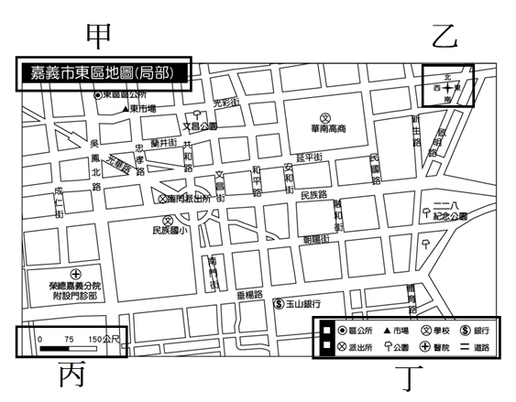

《答案》（１）嘉義市　（２）丁　（３）丙　（４）甲—圖名、乙—方向標、丙—比例尺、丁—圖例。

詳解：（１）王大哥實習的地點，可以直接尋找圖名得知，即嘉義市；（２）要快速找到地圖中的地點，可利用圖例來尋找；（３）要計算地圖中的距離，需要參考比例尺。

1. 四年二班的老師請班上幾位同學自行分組演示地形的特徵，同學們展示如下。  
     
   （１）請分別判斷各組代表哪一種地形，並寫出來？  
   甲—（　　　　）  
   乙—（　　　　）  
   丙—（　　　　）  
   丁—（　　　　）  
   戊—（　　　　）  
   （２）「甲～戊」中，哪一組同學的演示最能表現有臺灣屋脊之稱的中央山脈？  
   答：（　　　　）  
   （３）四年二班同學們所在的家鄉是林口台地，哪一組同學的演示最能表現他們家鄉的地形？  
   答：（　　　　）  
   （４）從同學們的演示中，我們可以得知丘陵地形的地勢和平原相比，是高還是低？  
   答：（　　　　）

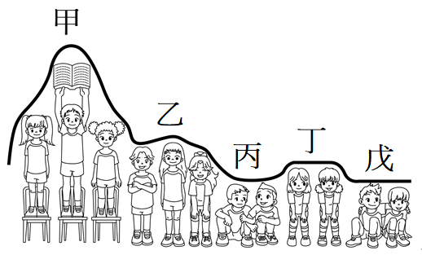

《答案》（１）甲—山地、乙—丘陵、丙—盆地、丁—台地、戊—平原　（２）甲　（３）丁　（４）高

詳解：（２）中央山脈的地形為山地，因此答案是甲；（４）乙組丘陵地勢起伏不平，比平坦廣闊的戊組平原來得高。

1. 閱讀短文，並回答下列問題。  
   益欽和朋友前往東臺灣的一座島嶼進行潛水活動，在前往潛水點的路程中，看到當地原住民族早期興建的房屋，這種建築看起來相當低矮，並呈現半地下式的住屋形式。  
   （　　）（１）從敘述中可以判斷，益欽和朋友看到的是哪一個原住民族的傳統住屋？　阿美族　魯凱族　鄒族　雅美族（達悟族）。  
   （　　）（２）承上題，益欽和朋友潛水的地方應該是在哪裡？　宜蘭縣 蘇澳鎮　臺東縣 蘭嶼鄉　屏東縣 瑪家鄉　雲林縣 麥寮鄉。  
   （　　）（３）這些早期住屋為什麼要興建成低矮的半地下式？　躲避當地的強風　蒐集珍貴的雨水　適應當地的地形　節省建築的材料。  
   （　　）（４）這些建築大多是當地人利用哪些材料建築而成？ （甲）木頭 （乙）鋼筋 （丙）石頭 （丁）磚瓦　甲乙　甲丙　乙丙　丙丁。

《答案》（１）　（２）　（３）　（４）

詳解：從敘述中可知益欽應該是前往臺東縣 蘭嶼鄉 雅美族（達悟族）人居住的蘭嶼潛水，而當地的地下屋，是族人以木頭、石頭等材料建造，目的在躲避強風的侵襲。

1. 閱讀下列短文，並回答問題。  
   舟恆一家人到山上的原住民族部落遊玩，民宿老闆是太魯閣族人，熱情的招待他們一起製作竹筒飯，老闆帶著他們上山親自砍竹子，回到民宿後把糯米放進竹筒裡加上水，再用現摘且清洗過的香蕉葉和棉繩把開口封起來。最後放到大鍋中煮上１～２小時，舟恆一家人就享用到香噴噴的竹筒飯了。  
   （１）從舟恆的體驗過程中，可以發現他們利用什麼作為盛裝食物的器物？請寫出來。  
   答：（　　　　）  
   （２）從短文的敘述中，可以知道原住民族會利用哪些材料製造生活器物？在□中打ˇ。  
   □竹子  
   □塑膠  
   □玻璃  
   □植物葉子  
   （３）舟恆一家參與製作竹筒飯的過程，可以體會到下列哪些心得？在□中打ˇ。  
   □原住民族會從自然環境中就地取材。  
   □植物也能用來製作生活器物。  
   □有些傳統生活器物在現代依然被使用。  
   □傳統竹、木製造的生活器物已取代塑膠製品。

《答案》（１）竹筒　（２）將、打ˇ　（３）將、、打ˇ

詳解：（１）竹筒飯是盛裝在竹筒裡；（２）因為題目指定短文中的內容，因此答案為竹子和植物葉子；（３）傳統竹、木製造的器物雖然在現代社會依然存在，但塑膠製造的器物因輕便又便宜，逐漸被人們大量使用，取代了竹、木製品。

1. 請閱讀文章，回答下列問題。  
   亭均的遊記：  
   　　星期六媽媽帶我們到臺北市 蘆洲 李氏古宅參觀，在古生活器物展示的地方，我看到用紅磚做成的灶，媽媽告訴我她小時候，外曾祖母會在灶中添加柴火，在灶上燒熱水、煮飯，或是放上蒸籠蒸粽子呢！我也看到牆上掛著斗笠和蓑衣，媽媽說這是傳統農民工作時必備的用具，例如：斗笠可以用來遮陽、避雨，農民常常早起就戴著斗笠去巡視田地；而蓑衣就相當於現代的雨衣。最後我看到有屋頂的大木床，覺得真親切，因為我小時候常在鄉下的曾祖父家，跟曾祖父一起在這樣的大木床上午睡呢！  
   （　　）（１）亭均他們家這次去的是哪個古宅？　蘆洲 李氏古宅　林安泰古厝　益源大厝　蕭家古厝。  
   （　　）（２）亭均看到的早期生活器物，與哪些功能相近的現代生活器物，配對正確？　灶─冰箱　蒸籠─寶特瓶　斗笠─帽子　蓑衣─塑膠袋。  
   （　　）（３）文章中提到亭均小時候曾經睡過傳統的大木床，這代表什麼意義？　傳統生活器物並未完全被人們所淘汰　傳統生活器物到了現代已經完全不被人們使用　現代有一半的人使用傳統器物，另一半的人則使用現代器物　現代生活只使用塑膠製成的器物，而沒有其他材質的器物。

《答案》（１）１　（２）３　（３）１

詳解：（２）灶─瓦斯爐；蒸籠─電鍋；蓑衣─雨衣。

1. 每次回到奶奶家，總會看到奶奶把破掉的衣服或被單用裁縫車修修補補，我曾經很好奇的問奶奶說：「奶奶，這些東西壞掉了就丟掉，為什麼還要這麼辛苦的修補呢？」，奶奶摸摸我的頭，笑著說：「小光，這些東西並沒有壞掉，你看，我這樣縫一縫，不就還好好的嗎？而且你別看奶奶年紀大，手可是很巧的！小時候奶奶還自己做玩具呢！跟你現在玩的玩具相比，材質可是天然多了，又沒塑化劑呢！」  
   （　　）（１）小光的奶奶把破掉的衣服再做修補，代表奶奶可能重視什麼？　衣服破掉了要趕快買新的才好　衣服的樣式要選擇最流行的　珍惜資源，衣服修補後能穿就好　衣服要選擇天然材質才舒適。  
   （　　）（２）小光的奶奶小時候最可能自己做什麼玩具？　竹製的竹筷槍　塑膠的戰鬥陀螺　裝電池的遊戲機　棕櫚葉編的蓑衣。  
   （　　）（３）相較於小光所使用的生活器物，奶奶小時候所使用的生活器物多符合哪一項特色？　輕便又便宜，隨手可得的器物　價格昂貴，不易取得的器物　易攜帶，但不容易分解的器物　取之於大自然的原料所做的器物。

《答案》（１）；（２）；（３）

詳解：（１）奶奶將舊衣修補再穿，代表她愛物惜物，珍惜資源；（２）奶奶小時候的自製玩具多以自然的素材為材料；（３）奶奶小時候使用的生活器物，大多取自於大自然。

1. 隨著時代的變遷與發展，現代人的信仰活動有些傳承自早期，有些則與過去大不相同。請根據題目敘述回答問題。  
   （１）信仰活動不變的部分：從選項中找出適當答案，填入（　）中完成短文。  
   甲、行善　乙、修身　丙、齊家  
   丁、困難　戊、宇宙　己、社會  
   　　雖然時代在改變，但大多數的信仰，都在鼓勵人們（　　）養性、（　　）助人、勇敢克服（　　），並具有安定人心、促進（　　）祥和的功能。  
   （２）信仰活動轉變的部分：請找出現代生活中關於信仰活動的正確敘述，在□中打ˇ。  
   □現代社會發展出多元的信仰活動。  
   □現代有些人會固定前往教會燒香拜拜。  
   □現在有部分廟宇響應環保而減少燒香。  
   □原住民族和漢人的傳統信仰都已經消失。  
   （３）當現代人面對和自己不同的信仰時，應該具備什麼樣的態度？請寫出一種。  
   答：（　　　　　　　　）

《答案》（１）乙　甲　丁　己　（２）將、打ˇ；（３）尊重、包容（寫出一種即可）

詳解：（２）有些人會前往教會做禮拜、禱告、唱聖歌，不是燒香拜拜；傳統信仰依然存在，且至今影響我們的生活。

1. 升上四年級後，課程難度增加，佩玲開始記筆記幫助自己學習。下列是她整理的社會課「老街」主題筆記，筆記上有些缺漏的部分，需要你幫忙找出答案，一起完成筆記。  
   （１）筆記第一大點—老街形成的原因：請在（　）中填入正確答案。  
   　　老街的形成，大多與家鄉的（　　　　）有關，因為這裡是人們經常聚集的地方，容易吸引商人、小販在此附近進行商品買賣，而形成（　　　　）或商店街。早期的商店街，部分演變為現在的老街。  
   （２）筆記第二大點—老街的特色：從選項中找出答案，用代號填入（　）中。  
   甲、起居作息　乙、騎樓  
   丙、貨物交易　丁、道路  
   　　老街是各種（　　）的地方，店鋪通常在（　　）兩旁，並設有（　　）可供顧客、行人遮陽避雨，店鋪後方或樓上則是商家（　　）的場所。  
   （３）筆記第三大點—老街的變遷：從選項中找出答案，用代號填入（　）中。  
   甲、臺中市的南屯老街  
   乙、彰化縣的鹿港老街  
   丙、臺南市的橋南老街  
   有些老街逐漸沒落，轉為寧靜住宅區：（　　　　）。  
   有些老街是傳統及新興商店並存，成為居民平日購物的商店街：（　　　　）。  
   有些老街經過規畫與維護，成為觀光景點：（　　　　）。

《答案》（１）廟宇　市集　（２）丙　丁　乙　甲　（３）丙　甲　乙

詳解：（３）臺南市的橋南老街早期商家林立，但隨著港口淤積而沒落，轉為寧靜的住宅區；臺中市的南屯老街，有傳統商店也有新興商店，兩者並存；彰化縣的鹿港老街，保留許多早期閩南式建築，經過規畫與維護，吸引許多國內外觀光客。

1. 請閱讀文章，回答下列問題。  
   國強的日記：  
   　　星期日，爸爸帶我們全家人去桃園 大溪的老街逛逛，車停好後，走到老街的起點，前方有一塊告示牌寫著「和平老街」。進去之後，我看到兩旁房屋的牆面都有很多華麗的雕刻。其中有一間房子有花瓶中插著牡丹花的，爸爸告訴我，那是代表「平（瓶）安富貴」。另外，還有刻著「葫蘆」，是代表「福祿」。這次出遊，真是太有趣了！  
   （　　）（１）國強他們家這次去的是哪個老街？　大溪老街　新化老街　三峽老街　三坑老街。  
   （　　）（２）老街中房屋牆面的華麗雕刻大部分的主要目的是什麼？　門牌標示　政府要求　象徵祝福　標新立異。  
   （　　）（３）依據文章敘述，下列哪一種象徵方式和老街房屋牆面的華麗雕刻相同？　蘋果：平安　十字架：教會　火鳳凰：消防隊　康乃馨：媽媽。

《答案》（１）１　（２）３　（３）１

1. 經過社會課的學習，同恩了解到不同的族群，安排生活作息的方式可能不同。他記錄下早期原住民族和漢人安排生活作息的方法，但筆記中有幾處缺漏，需要你幫忙補上。  
   （１）從選項中找出適當答案，填入（　）中完成短文。  
   甲、陽曆　乙、農曆　丙、農民曆  
   丁、祭祀　戊、季節　己、行事曆  
   　　原住民族會配合（　　）與氣候變化，進行農耕、狩獵及（　　）等活動。  
   　　漢人的祖先觀察自然的變化發明了（　　），並用來安排生活作息、工作及節慶等，形成人們所使用的（　　）。  
   （２）根據前後文，填寫正確答案。  
   　　早期的人們會透過（　　　　　　）或畫圖等方式，將生活作息的知識與經驗代代流傳下來。例如布農族會用刀子在木板上刻畫圖形符號，記載全年要做的事，這就是（　　　　）畫曆，具有傳承知識與（　　　　）的功能。

《答案》（１）戊　丁　乙　丙　（２）口耳相傳　木刻　文化

詳解：（２）布農族的木刻畫曆，是祖先把行事曆刻畫在木板上，他們利用刀子在木板上刻畫圖形符號，記載全年要做的事，可提醒族人生活要規律，也具有傳承知識與文化的功能。

1. 請閱讀文章，回答下列問題。  
   　　每年７月農作物收成後，臺灣部分原住民族的部落即會自行選定時間，感謝神靈而舉行豐年祭，祭典持續１到７天。  
   　　豐年祭雖然以豐收為名，但內容包括豐收、謝神、聯誼、社交與年齡階級晉級儀式、軍事訓練驗收儀式等，是具經濟、宗教、社會、政治、文化等多性質的綜合活動。豐年祭的多面向活動，具有多元文化特質的意義，加上參與人數眾多，規模相當盛大。  
   （　　）（１）由文章中可以知道，舉辦豐年祭主要是為了下列哪一個目的？　懷念天神　祭拜小黑人　感謝神靈　求雨。  
   （　　）（２）豐年祭的活動內容不包括下列哪一項？　謝神　聯誼　年齡階級晉級儀式　語文能力測驗。  
   （　　）（３）下列何者不是我們看待豐年祭活動應有的態度？　尊重　鄙視　欣賞　珍惜。

《答案》（１）３　（２）４　（３）２